任务

编写如下五个程序。每个程序源文件名为test1.py、test2.py、直至 test5.py。

1. 编写函数，接收一个字符串，分别统计大写字母、小写字母、数字、其他字符的个数，并以元组的形式返回结果。

2. 编写函数，可以接收任意多个整数并输出其中的最大值和所有整数之和。

3. 编写函数，模拟内置函数sorted()。（你需要先读内置函数 sorted() 的关方文档，搞清楚它的输入参数和输出）

4. 以字典为基础建立一个通讯录，向字典中添加和删除通讯人（名字、电话、email、工作单位等），查询某个人的信息，然后输出通讯录中所有人的信息。

5. 用生成器的方式计算任意起止范围内质数的和。质数又称素数，是大于1的自然数，除了1和它本身外，不能被其他自然数整除。

思路都比较简单，具体解释见代码注释。

运行截图

1.



2.

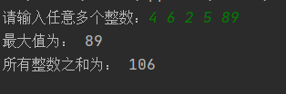

3.



4.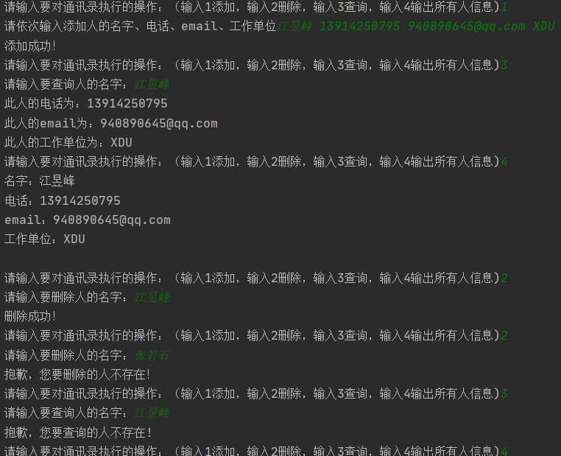

5.